 „OJCZYZNA”
ul. Prądzyńskiego nr 157, m. 4
58-105 ŚWIDNICA
tel. 074-852 66 79; 640 84 44
STOWARZYSZENIE ZWYKŁE e-mail: stow.ekol.ojczyzna@wp.pl
NR REJ. 22 htpp: //www.iddd.de/ ⇨ maszty

Nasz nr EK-135/06 Świdnica, data: 28.11.2006r.

Szanowny Pan Prezes
Rady Ministrów
dr Jarosław Kaczyński

Al. Ujazdowskie nr 1/3
00-567 WARSZAWA

Strona Skarżąca:
Stowarzyszenie Ekologiczne „OJCZYZNA”

ul. Prądzyńskiego nr 157/4, 58-105 ŚWIDNICA

Strony Przeciwne:

a) Minister Środowiska
ul. Wawelska nr 52/54
00-922 WARSZAWA

b) Minister Zdrowia
ul. Miodowa nr 15
00-952 WARSZAWA

c) Minister Transportu i Budownictwa
ul. Chałubińskiego nr 4/6
00-928 WARSZAWA

SKARGA

na bezczynność Stron Przeciwnych wobec faktów manipulacji w prawie ochrony środowiska, zdrowia i prawie budowlanym, godzących w środowisko, zdrowie Narodu i Konstytucję RP.

Strona Skarżąca w oparciu o Kpa Art. 225§ 1, art. 227, Ustawę z dn. 27.04.2001r. – Prawo ochrony środowiska (Dz.U.06.129.902), art. 323, ust. 2 (tekst jednolity z dn. 19.07.2006r.), oraz Regulamin (Statut) Stowarzyszenia nr R-01/06 § 4 ust. 1), zaskarża brak należytego nadzoru i bezczynność Stron Przeciwnych wobec faktów manipulowania prawem ochrony środowiska, zdrowia i prawem budowlanym, które to manipulacje godzą w zdrowie Narodu, środowisko i Konstytucję RP, wyjaśniając i zarzucając jak niżej.

- 2 - nr EK-135/06

1. Jak widać naocznie, cała Polska pokrywana jest coraz gęstszą siecią stacji bazowych telefonii cyfrowej o coraz potężniejszej mocy emisji mikrofalowych Pól Elektro- Magnetycznych (w skrócie PEM). Emitowane PEM o częstotliwości od 0,9 do 2,1 miliarda drgań na sekundę (Hz), przemieszczają się z prędkością ok. 300 000 km/sek., przenikają przez wszelkie budowle, niszcząc brutalnie naturalne, geofizyczne warunki życia w Polsce. Bezustannie prześwietlana przez PEM ludność zamieszkała w pobliżu stacji bazowych, traci z upływem lat odporność immunologiczną i zaczyna chorować na najcięższe rodzaje chorób oraz deformacje genetyczne – patrz dowód Nr 5.

2. Operatorzy telefonii cyfrowej, kierując się minimalnymi kosztami inwestycyjnymi i eksploatacyjnymi oraz maksymalnym zyskiem, lokalizują stacje bazowe pośrodku skupisk ludzkich przy pełnej świadomości negatywnych skutków biologicznych dla ludności i środowiska.

3. Nieprawdopodobny na pierwszy rzut oka proceder przedstawiony w p. 1 i 2 jest upra-wiany w Polsce od kilku lat z coraz większy rozmachem, dzięki:

3.1 Systematycznym manipulacjom w prawie ochrony środowiska, zdrowia a ostatnio w prawie budowlanym – patrz szczegółowe zestawienie ważniejszych manipulacji i ich skutków dla polskiego Narodu i środowiska wg dowodu Nr 1 (w zał.),

3.2 Fałszywej i nieuprawnionej interpretacji manipulowanego prawa na wszystkich
szczeblach administracji, przy milczącym wsparciu Ministerstwa Środowiska
i Zdrowia – dowody Nr 3 i Nr 5.

4. Problem rażących nieprawidłowości jak w p. 1-3, został przedstawiony:

4.1 Ministrowi Środowiska – dowody Nr 2 i Nr 5;

4.2 Ministrowi Zdrowia – dowód Nr 3;

  - Rzecznikowi Praw Obywatelskich – dowód nr 4.

Jak się domyślamy, zleceniodawcy i wykonawcy manipulacji prawem, znajdują się na najwyższych szczytach władzy państwowej (lub ponad nią), wskutek czego żaden z w/w Wysokich Urzędów nie odważył się dotąd na podjęcie jakichkolwiek działań
naprawczych.

5. Prowadzony permanentnie proceder manipulacji i fałszu, przedstawiony w dowodach Nr 1 i Nr 5 rodzi następujące skutki:

a) poniża Polski Naród i godzi w jego niezbywalne prawo do zdrowia i życia;

b) wyzywająco poniża postanowienia naszej Konstytucji zawarte w art. 2; 68.1; 68.3; 68.4; 74.1; 74.2 i 74.4 (prawo do sprawiedliwości, ochrony zdrowia, środowiska
i bezpieczeństwa ekologicznego dla obecnych oraz przyszłych pokoleń);

c) uwłacza powadze naszego obecnego Polskiego Rządu, usiłującego przywrócić
w Ojczyźnie zasady Prawa i Sprawiedliwości.

- 3 - nr EK-135/06

6. W związku z przedłożonymi wyjaśnieniami i zarzutami wg p. 1-5, domagamy się, aby
Sz. Pan Premier spowodował:

a) Dokonania (wg kompetencji) przez Ministra Sprawiedliwości i CBA detalicznego zba-
dania na gruncie dowodu Nr 1, kto jest zleceniodawcą i wykonawcą przedłożonych manipulacji, dla definitywnego przecięcia i rozliczenia ciągnącego się od lat
pasma zła;

- Dokonania (wg kompetencji) przez 3 Przeciwne Strony pilnej naprawy manipulo-wanego i okaleczonego prawa, przez przywrócenie mocy postanowieniom wyszcze-gólnionym w kolumnie 2, Wykazu wg dowodu Nr 1.
Zagrabione postanowienia muszą być przywrócone Narodowi, nawet w przypadku kolizji z krociowymi zyskami koncernów technologii mikrofalowej i zaleceniami rzecz-ników tych koncernów z Brukseli, ICNIRP i WHO.

Oczekując na pisemne poinformowanie naszego Stowarzyszenia o spowodowanych
przez Pana Premiera działaniach i terminach ich realizacji, pozostajemy z wyrazami najwyższego szacunku

Zarząd Stowarzyszenia Ekologicznego „OJCZYZNA”
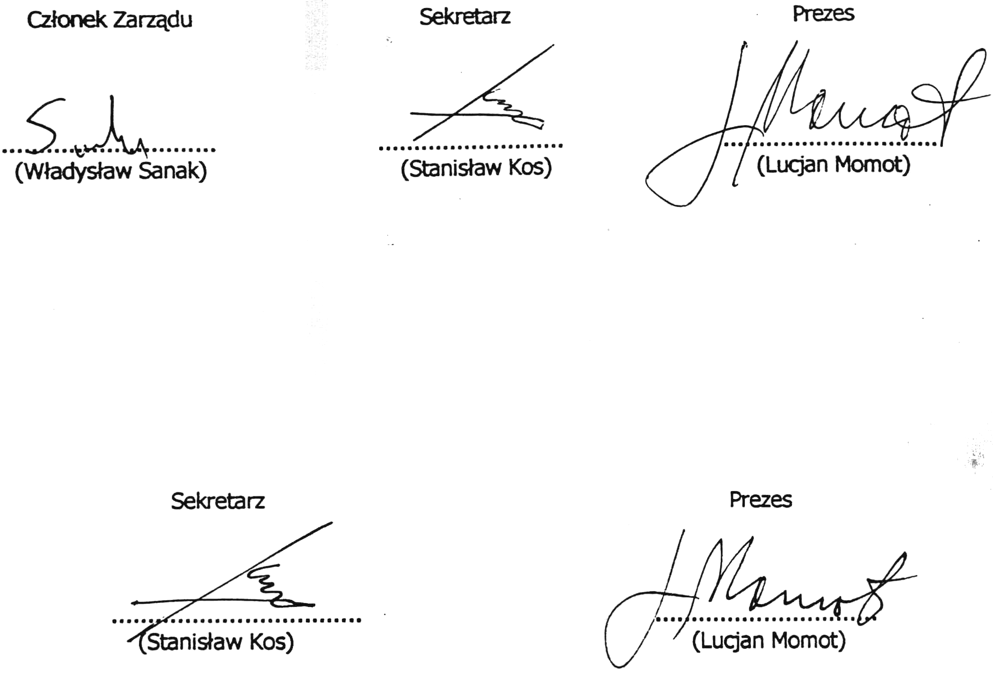

Dowody:
1. Nr 1 - Wykaz ważniejszych manipulacji prawem ochrony środowiska, zdrowia i prawem bu-
dowlanym, dokonanych w l. 2001-2006, godzących w środowisko i zdrowie Narodu.
2. Nr 2 - Pismo nr STK-04/06 z datą: 2006-01-12, skierowane na ręce Ministra Środowiska.
3. Nr 3 - Pismo nr EK-17/06 z datą: 2006-03-14, skierowane na ręce Ministra Zdrowia.
4. Nr 4 - Pismo nr EK-65/06 z datą: 2006-07-04, skierowane do rąk Rzecznika Praw
Obywatelskich.
5. Nr 5 - Pismo nr EK-118/06 z datą: 04.10.2006r., skierowane do rąk Ministra Środowiska.
6. Nr 6 - Regulamin (statut) Stowarzyszenia nr R-01/06.

Kopie:

1. Centralne Biuro Antykorupcyjne
Pan Minister Mariusz Kamiński

2. Ministerstwo Sprawiedliwości
Pan Minister Zbigniew Ziobro

3. a/a


 „OJCZYZNA” Dowód nr 1
ul. Prądzyńskiego nr 157, m. 4 do skargi nr EK-135/06
58-105 ŚWIDNICA z dnia 28.11.2006r.
STOWARZYSZENIE ZWYKŁE tel. 074-852 66 79; 640 84 44
NR REJ. 22 e-mail: stow.ekol.ojczyzna@wp.pl

ZESTAWIENIE Str. 1/4
ważniejszych manipulacji prawem ochrony środowiska, zdrowia i prawem budowlanym,
dokonanych w l. 2001-2006, godzących w środowisko i zdrowie polskiego Narodu.
Uwaga: skrót PEM oznacza mikrofalowe Pola Elektro- Magnetyczne.

L.p. | Numer i nazwa aktu prawnego  przed manipulacją. | Numer i nazwa aktu prawnego  po manipulacji. | Skutki zmanipulowanego  prawa wg kolumny 3.
1 | 2 | 3 | 4
1. | Dz.U.80.25.101  Rozporządzenie Rady Ministrów z dn. 05.11.1980r. w sprawie szczegółowych  zasad ochrony przed elektromagne-tycznym promieniowaniem niejonizu-jacym, szkodliwym dla ludzi  i środowiska. | Dz.U.03.192.1883  Rozporządzenie Ministra Środowiska z dn. 30.10.2003r. w sprawie dopu-szczalnych poziomów pól elektro-magnetycznych w środowisku oraz sposobów sprawdzania dotrzymania tych poziomów. | -
1. | a) Tytuł, § 1 i § 2 wyraźnie podkreślały szkodliwe oddziaływanie PEM na zdrowie i środowisko. | a) W tytule i całej treści aktu praw-nego celowo wycięto informację  o szkodliwym oddziaływaniu PEM na zdrowie i środowisko. | a) Celowo zamierzone wprowadzenie w błąd opinii publicznej i użytkowników telefonów komórkowych. Podciągnięcie mikrofalowych nadajników PEM pod inwestycje „UŻYTKU PU-BLICZNEGO”, a więc przyjaznych dla zdro-  wia i środowiska.
1. | b) § 5.2 Na obszarach skażonych mi-krofalowymi PEM o gęstości mocy 0,025÷0,100 [W/m²] dopuszczono tylko okresowe przebywanie ludzi. | b) W § 2.2, Zał. 1, Tabl.2, lp. 7 dla obszarów stałego pobytu ludzi (mieszkania, szpitale, domy dziecka, domy starców itp) dopuszczono gęstość mocy PEM < 0,100 [W/m²] . | b) Drastyczne podwyższenie dopuszczalnych  norm gęstości mocy PEM obowiązujących w zasadzie dla 8-godzinnego dnia pracy w zakła-dach przemysłowych i ich rozciągnięcie na ca-  łą ludność, bez ograniczenia czasu ekspozycji (prześwietlanie ludzi przez całe życie).
1. | c) § 5.2 Na obszarach gdzie zlokalizo-lizowane były mieszkania, szpitale, domy dziecka, domy starców, itp., gę-stość mocy PEM nie mogła przekraczać 0,025 [W/m²]. | c) W § 2.2, Zał. 1, Tabl.2, lp. 7 dla obszarów stałego pobytu ludzi (mieszkania, szpitale, domy dziecka, domy starców itp) dopuszczono gęstość mocy PEM < 0,100 [W/m²],  co stanowi wzrost aż o 400% !. | c) Umożliwienie operatorom telefonii cyfrowej  i innych nadajników na nieograniczone w czasie prześwietlanie Polaków przez PEM o gęstości mocy < 0,1 [W/m²] to jest 100 000 [mikro-wat/m²]. Promieniowanie to o częstotliwości 0,9÷2,1 miliarda Hz, przemieszcza się z pręd-kością 300 000 km/sek, przenika przez mury budowli i nie ma przed nim ucieczki.
1. | - | d) Ogólnikowa redakcja kluczowych pojęć jak:  - „dopuszczalna gęstość mocy PEM”,  - „ludność”,  - „miejsca dostępne dla ludności”. | d) Dzięki ogólnikowej redakcji, umożliwiono  operatorom i ich zleceniobiorcom fałszywe in-terpretacje w raportach oddziaływania na ludzi  i środowisko jak:  - fałszywe utożsamianie dopuszczalnej gęstości mocy PEM z gęstością nieszkodliwą dla zdrowia;  - skandaliczne podciąganie pod pojęcie „ludność’: kobiet w ciąży, dzieci, starców, osób schorowanych i niepełnosprawnych;  - skandaliczne podciąganie pod pojęcie „miejsca dostępne dla ludności”: sypialni, łó-  żek szpitalnych, sanatoryjnych, domów star-ców, dziecka itp. Powyższe manipulacje przy korupcyjnym wsparciu administracji wszystkich szczebli, umożliwiają operatorom lokalizację nadajników PEM pośród skupisk ludności, roz-paczliwie broniącej prawa do zdrowia i życia.

- 2 - Dowód nr 1
do skargi nr EK-135/06
z dn. 28.11.2006r.

L.p. | Numer i nazwa aktu prawnego  przed manipulacją. | Numer i nazwa aktu prawnego  po manipulacji. | Skutki zmanipulowanego  prawa wg kolumny 3.
1 | 2 | 3 | 4
2. | Dz.U.01.62.627  Ustawa z dn. 27.04.2001r. Prawo ochrony środowiska. | Dz.U.05.113.954  Ustawa z dn. 18.05.2005r. o zmianie  Ustawy – Prawo ochrony środowiska oraz innych ustaw. | -
2. | a) Art. 180 p. 5, art.181 p. 6, art. 234-236 wymagały uzyskania przez opera-tora pozwolenia na emisję PEM, oraz  ustalały szczegółowe procedury bro-niące ludność przed nadmiernymi PEM. | a) Art. 1, lp.71, 72, 93 – wycięto cał-kowicie postanowienia wg kolumny 2, pkt 2a. | Zagwarantowano rozszerzenie samowoli eks-ploatacyjnej operatorów nadajników PEM, pogłębienie chaosu ewidencyjnego w zakresie czynnych nadajników PEM i mocy emitowanych w Polsce PEM. Patrz Informacja o wynikach kontroli NIK nr KSR 41015 /04, nr ewid. 113/2005/PO4117/KSR, zatw. dn. 10.08.2005r. przez Prezesa NIK (Internet).
3. | Dz.U.MZiOS.72.17.78  Zarządzenie Ministra Zdrowia i Opieki Społecznej z dn. 09.08.1972r. w spra-wie określenia pól elektromagnetycz-nych w zakresie mikrofalowym oraz dopuszczalnego czasu pracy w strefie zagrożenia. | M.P.01.47.782  Obwieszczenie Rady Ministrów z dn. 18.12.2001r. w sprawie wykazu uchwał Rady Ministrów, zarządzeń i innych aktów normatywnych Prezesa Rady Ministrów, ministrów i innych organów administracji rządowej, które utraciły moc z dn. 30.03.2001r. | -
3. | a) § 2, p. 2) ustalał, że dopuszczalny czas przebywania pracowników w strefie zagrożenia PEM o częstotliwości  300-3000 MHz oblicza się ze wzoru:  t = 32/p² , gdzie:  t – oznacza czas przebywania [godz],  p – oznacza średnią gęstość mocy  PEM w [W/m²].  Dla gęstości mocy p < 0,1 [W/m²] ja-ka może panować pod stacją bazową  wg Dz.U.03.192.1883 § 2.2, Zał. 1, Tabl.2, lp. 7 , czas zamieszkiwania Polaka pod taką stacją nie powinien przekraczać :  t = 32/(0,1)² = 3200 [h]≅134 dni  Po tym okresie czasu powinna nastę-pować zmiana miejsca mieszkania poszkodowanej osoby. | Zgodnie z Załącznikiem do „Obwie-szczenia”, pod poz. 44 wycięto całko-wicie Dz.U.MZiOS.72.17.78, nie ustanawiając w zamian żadnego pra-wnego aktu dla ochrony zdrowia i ży-cia, rzucając polski Naród na pastwę operatorów nadajników PEM (telefonia cyfrowa, nadajniki radiowe UKF, stacje telewizyjne itp ). | a) Z premedytacją uniemożliwiono Polakom ubiegania się o odszkodowania od operatorów, którzy podstępnie pobudowali nadajniki PEM pod ich domami (utrata zdrowia lub życia, utra-ta wartości mieszkań i działek budowlanych  w otoczeniu potężnych nadajników PEM).  b) W sposób karygodny naruszono postano-wienia Konstytucji RP w zakresie sprawiedli-wości społecznej, ochrony zdrowia i życia  (art. 2; art. 68.1; art. 68.3; art. 68.4;  art. 74.1).
4. | Dz.U.83.65.294  Rozporządzenie Rady Ministrów z dn. 18.11.1983r. w sprawie chorób zawodowych. | Dz.U.02.132.1115  Rozporządzenie Rady Ministrów z dn. 30.07.2002r. w sprawie wykazu chorób zawodowych oraz podmiotów właści- wych w sprawie tych chorób. | -
4. | a) Zgodnie z Załącznikiem do „Rozpo-rządzenia” lp.19, do chorób zawo-dowych zaliczano: „ Choroby centralnego układu nerwowego, układu bodźcowo-twórczego i prze-wodzącego serca oraz gonad, wy-wołane działaniem PEM”. | a) W załączniku do „Rozporządzenia” całkowicie wycięto z wykazu chorób zawodowych, choroby powodowane przez PEM. | a) Z premedytacja uniemożliwiono Polakom ubiegania się o odszkodowanie od operatorów tel. cyfrowej za utracone zdrowie i nabyte ka- lectwo przy rozruchu, remontach i konserwacji  nadajników PEM.  b) W sposób karygodny naruszono postano-wienia Konstytucji RP w zakresie sprawiedli-wości społecznej, ochrony zdrowia i bhp  (art. 2; art. 66.1).

- 3 - Dowód nr 1
do skargi nr EK-135/06
z dn. 28.11.2006r.

L.p. | Numer i nazwa aktu prawnego  przed manipulacją. | Numer i nazwa aktu prawnego  po manipulacji. | Skutki zmanipulowanego  prawa wg kolumny 3.
1 | 2 | 3 | 4
5. | Dz.U.98.93.589  Rozp. Min. Ochrony Środowiska z dn. 14.07.1998r. w sprawie rodzajów szkodliwych inwestycji i oceny (raportu) oddziaływania tych inwesty-cji na środowisko. | Dz.U.04.257.2573  Rozp. R.M. z dn. 09.11.2004r. w sprawie przedsięwzięć znacząco oddziaływujących na środowisko i kwa-lifikacji przedsięwzięć do sporządzenia raportu oddziaływania. | -
5. | a) § 3.1, pkt 2):  Oceny oddziaływania na środowisko powinny spełniać nast. wymagania:  „2) uwzględniać stan środowiska w powiązaniu z istniejącym i pla-nowanym zagospodarowaniem  terenu z punktu widzenia nakła-dania się negatywnych oddzia-ływań na środowisko”. | W Dz.U.04.257.2573 całkowicie wycię-to wszelkie wymagania jakim ma speł-niać raport oddziaływania. Równocześnie celowo nie przeniesio-no do Prawa ochrony środowiska -Dz.U.06.129.902, art. 52.1, wymagań wg Dz.U.98.93.589 § 3.1, pkt 2)  jakie powinien spełniać raport. | Świadomie umożliwiono operatorom tel. cyfro-wej i autorom nagminne fałszerstwa w rapor-rtach oddziaływania stacji bazowych na zdrowie i środowisko przez np.:  a) pomijania faktu silnego skażenia bloków mieszkalnych przez indukcję magnetyczną 50 Hz od stacji transformatorów i linii 110 KV  i lokowanie obok tych bloków potężnej stacji bazowej TC;  b) pomijanie faktu, że obok lokalizowanej stacji pracuje już inna, konkurencyjna stacja bazowa  tel. cyfrowej;  c) pomijanie faktu, że stacja bazowa będzie lokowana obok (lub na terenie) przeznaczonym w planie zagosp. przestrzennego pod zabudowę mieszkalną, itd.  Raportów nie weryfikuje i nie zatwierdza żaden organ państwowy a fałszywe raporty są potem dla urzędników niepodważalną podstawą do po-stawienia stacji bazowej pośrodku np. osiedla mieszkaniowego.
6. | Dz.U.01.62.627  Ustawa z dn. 27.04.2001r. Prawo ochrony środowiska | Dz.U.06.129.902  Ustawa z dn. 27.04.2001r. Prawo ochrony środowiska | -
6. | Art. 46.1, ust. 4, pkt 2):  „2) decyzja o pozwoleniu na budowę lub rozbiórkę obiektu budowlanego oraz decyzja o po-zwoleniu na zmianę sposobu u-żytkowania obiektu budowlanego lub jego części, wydawana na podstawie ustawy – Prawo budowlane”.... | Art. 46.1, ust. 4, pkt 2).  Dokonano z premedytacją, głęboko przemyślanego przez prawników wycięcia następującej treści:  „..oraz decyzja o pozwoleniu na zmianę sposobu użytkowania obiektu budowlanego lub jego części...”  Patrz też Dz.U.05.113.954, art. 1,  lp. 19e). | Manipulacja generuje korupcję oraz powoduje brzemienne skutki prawne i biologiczne przy drastycznej rozbudowie w całej Polsce mocy już istniejących stacji bazowych telefonii cyfrowej  i innych nadajników PEM, zlokalizowanych przeważnie pośrodku skupisk ludzkich:  a) Podwyższenie mocy na już istniejącym maszcie np. z N_{EIRP} = 1000 [W] na 20000 [W], nie wymaga teraz uzyskania pozwolenia na bu-dowę, a tylko wystarcza formalne „zgłoszenie budowy” w starostwie powiatowym !  b) Wykluczono udział Państwowej Inspekcji Sanitarnej z postępowania administracyjnego  w sprawie wydania decyzji o uzgodnieniach środowiskowych. Tym samym z premedytacją uniemożliwiono obronę społeczeństwa w zakre-sie sanitarno-epidemiologicznym przed samo-wolą technologii mikrofalowej .  c) Pogłębiono ubezwłasnowolnienie społeczeń-stwa w zakresie prawa do zdrowia i życia oraz wartości posiadanych nieruchomości (utrata wartości mieszkań i działek budowlanych w otoczeniu potężnych nadajników PEM).

- 4 - Dowód nr 1
do skargi nr EK-135/06
z dn. 28.11.2006r.

L.p. | Numer i nazwa aktu prawnego  przed manipulacją. | Numer i nazwa aktu prawnego  po manipulacji. | Skutki zmanipulowanego  prawa wg kolumny 3.
1 | 2 | 3 | 4
7. | Dz.U.03.207.2016  Ustawa z dn. 07.07.1994. Prawo budowlane. | Dz.U.06.156.1118  Ustawa z dn. 07.07.1994. Prawo budowlane. | -
7. | a) Art. 30.1, pkt. 3.  W powyższym artykule i punkcie, usta-lającym zakres formalności przy bu-dowie parkanów i krat na budynkach nie występowała żadna wzmianka o możliwości instalowania potężnych stacji bazowych tel. cyfrowej na istnie-jących budowlach (kominy fabryczne, wieże ciśnień itp).  b) Wyszczególniony powyżej artykuł  i punkt obejmował drugorzędne, przedsięwzięcia budowlane, które wymagały tylko tkzw. „zgłoszenia  budowy” w starostwie powiatowym. | Art. 30.1, pkt 3 c).  Dopisano z premedytacją, głęboko przemyślaną przez prawników, nastę-pującą treść:  „.3 c) na obiektach budowlanych – urządzeń emitujacych pola ele-ktromagnetyczne , będących instalacjami w rozumieniu ustawy z dnia 27 kwietnia 2001r. – Prawo ochrony środowiska, zaliczanych do przedsięwzięć mogących zna-cząco oddziaływać na środowisko w rozumieniu tej ustawy”. | Manipulacja generuje korupcję i powoduje brzemienne skutki prawne i biologiczne przy lawinowym instalowaniu w całej Polsce nowych, potężnych stacji bazowych telefonii cyfrowej  i innych nadajników PEM, na istniejących już budowlach pośrodku skupisk ludzkich:  a) Zainstalowanie np. stacji bazowej tel. cyfro-wej o mocy N_{EIRP} = 20000 [W], na istniejącej pośrodku miasta wieży ciśnień, nie wymaga już uzyskania pozwolenia na budowę, a tylko wy-  tarcza formalne „zgłoszenie budowy” w staro-stwie powiatowym !  b) Wykluczono udział Państwowej Inspekcji Sanitarnej z postępowania administracyjnego  w sprawie wydania decyzji o uzgodnieniach środowiskowych. Tym samym z premedytacją uniemożliwiono obronę społeczeństwa w zakre-sie sanitarno-epidemiologicznym przed samo-wolą technologii mikrofalowej.  c) Pogłębiono ubezwłasnowolnienie społeczeń-stwa w zakresie prawa do zdrowia i życia oraz wartości posiadanych nieruchomości (utrata wartości mieszkań i działek budowlanych w otoczeniu potężnych nadajników PEM).  d) Kierując się kamuflażem, postanowienie o in-stalowaniu potężnych stacji bazowych telefonii cyfrowej na istniejących budowlach wpleciono w art. 30.1, pkt 3, ustalający postępowanie dla budowy parkanów, płotów i krat na oknach. Tym samym zainstalowanie pośrodku miasta na istniejącej wieży ciśnień, stacji bazowej telefonii cyfrowej o mocy np. N_{EIRP} =20000 [W], dzia-łającej szkodliwie na zdrowie wielu tysięcy lu-dzi, zakwalifikowano w sensie technicznym do tej samej grupy przedsięwzięć budowlanych co postawienie płotu o wysokości ponad 220 cm – patrz Dz.U.06.156.1118, art. 30.1, p. 3. Powyższy przykład kojarzy się z szaleństwem korupcyjnym lub umysłowym ustawodawcy.

Załączniki:
1. Rozporządzenie Rady Ministrów z dnia 05 listopada 1980r. w sprawie szczegółowych zasad ochrony przed elektromagnetycznym
promieniowaniem niejonizujacym, szkodliwym dla ludzi i środowiska - Dz.U.80.25.101 .
2. Zarządzenie Ministra Zdrowia i Opieki Społecznej z dnia 09 sierpnia 1972r w sprawie określenia pól elektromagnetycznych
w zakresie mikrofalowym oraz dopuszczalnego czasu pracy w strefie zagrożenia - Dz.U.MZiOS.72.17.78 .

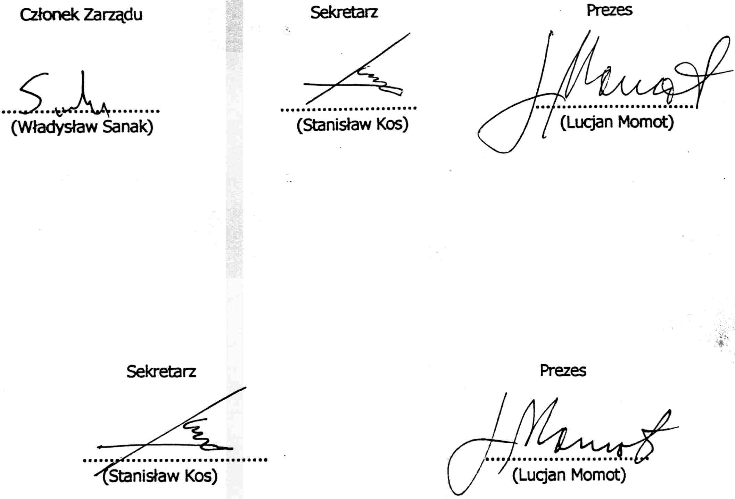
Świdnica, dn. 28.11.2006r.

